2019年石鼓区公开招聘教师面试考点示意图

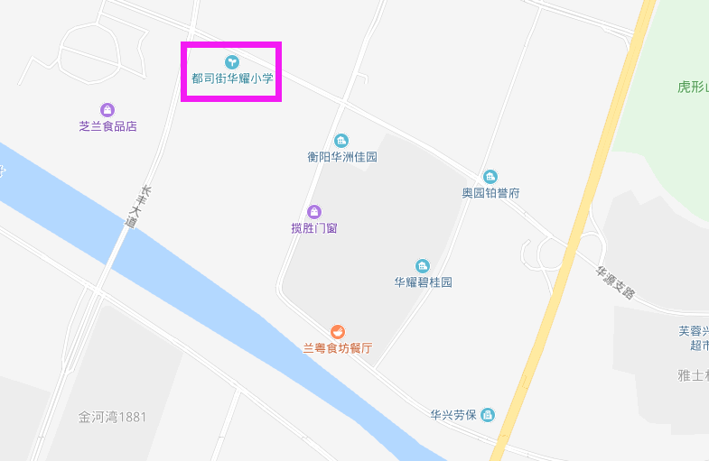

考场位置：石鼓区都司街华耀小学（长丰大道与华源支路交汇处）

提示：可用百度、高德地图搜索“都司街华耀小学”即可导航到考点